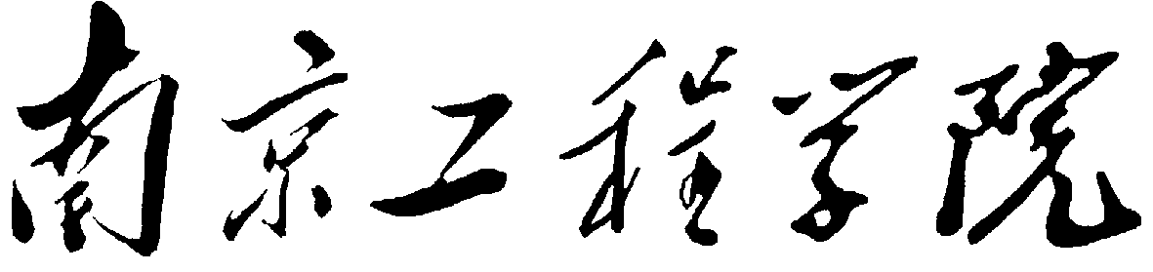
课程设计报告

课程名称：储能优化规划与运行
班级名称：储能231
学生姓名：马云笛
学生学号：206231318
任课教师：吴涵

报告成绩： 评阅教师签字：
年 月 日

电力工程学院、沈国荣学院

储能优化规划与运行课程设计报告
第一周：配电网基态潮流、单节点储能套利与配电网日前调度
摘 要
本报告围绕课程第一周的三项任务展开，包括配电网24 h基态潮流计算、单节点储能分时电价套利，以及计及配电网运行约束的储能日前优化调度。根据学号206231318，个人算例为农村配电网49节点，负荷系数α=1.036；任务三采用模型A，以最大化光伏消纳（最小化弃光电量）为目标，候选节点为4、9、14。报告结合本人提供的三张仿真图及课件中的模型、参数和思考题进行分析。
关键词：配电网；时序潮流；储能套利；荷电状态；日前优化调度；二阶锥松弛
一、课程任务与个人参数
第一周课程设计包含三个递进任务：任务一分析无储能接入时配电网节点电压与网损的24 h分布；任务二在给定储能额定功率、容量和分时电价的条件下优化充放电计划；任务三进一步计及支路潮流、节点电压和储能运行边界，研究储能与配电网的协同调度。
个人参数核对：学号末两位为18，故X=1、Y=8；Y=8对应农村配电网49节点/48支路，负荷系数α=1+0.002×18=1.036。X=1对应任务三模型A，候选节点为4、9、14。
任务一三个指定节点各接入0.8 MW光伏。任务三三个节点各接入1.2 MW光伏，并配置1.5 MW/3 MWh储能；充电效率0.90、放电效率0.95，SoC范围0.20～0.80，初始与日末SoC均为0.50。任务二采用2 MW/2 MWh储能，SoC范围0.10～1.00，初始与日末SoC均为0.50。
二、任务一：配电网24小时基态潮流计算
2.1 任务目的与计算模型
任务一在不配置储能的基态场景下，逐时计算24个时段的交流潮流，得到全网节点电压时序分布，识别全天最低节点电压及其节点、时段，并统计全天有功电能损耗。节点净负荷按课件关系构造：
Pᵢ,ₜⁿᵉᵗ = αPᵢ,₀ˡᵒᵃᵈλₜˡᵒᵃᵈ − Pᵢ,ₜᵖᵛ； Qᵢ,ₜⁿᵉᵗ = αQᵢ,₀ˡᵒᵃᵈλₜˡᵒᵃᵈ。
其中α=1.036，λₜˡᵒᵃᵈ为典型日负荷归一化系数，Pᵢ,ₜᵖᵛ为光伏有功注入。光伏按单位功率因数运行，仅注入有功功率。每个时段均应从初始网络结构重新构造负荷，避免重复累乘。
2.2 仿真结果与分析
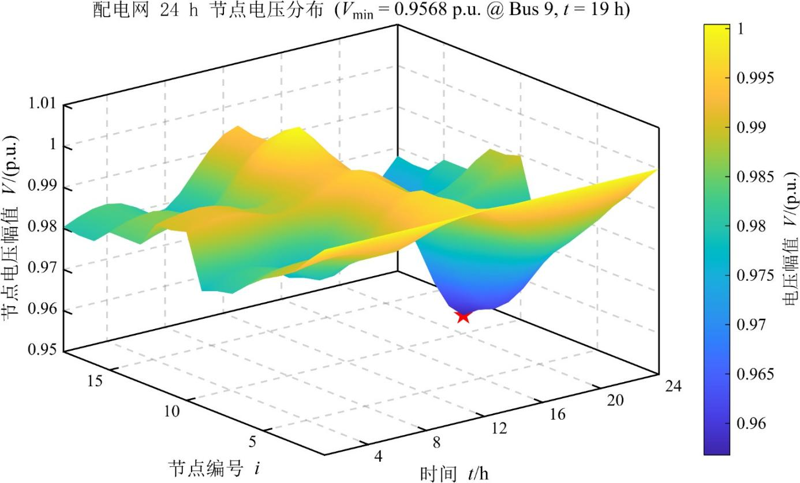
图2-1 配电网24 h节点电压分布及最低电压位置
由图2-1标题可读出，全天最低节点电压为0.9568 p.u.，发生在节点9、第19 h。该时段处于晚间负荷高峰附近，负荷需求较大，线路传输电流和电压降落相应增加，因此薄弱节点更容易出现较低电压。图中节点电压整体约分布在0.96～1.01 p.u.范围内。
本次提供的任务一图片没有标注全天电能损耗数值，因此本报告不推测网损结果；正式提交前应从MATPOWER逐时潮流输出或result_summary.mat中补录全天有功电能损耗（MWh）。
2.3 思考题：增大负荷系数α后，午间与晚高峰电压及网损如何变化？
α增大时，各节点有功、无功负荷按比例增加。午间光伏出力较高，光伏注入能够抵消部分有功负荷，因此午间电压受负荷增加的影响可能相对较弱；但若光伏不足以抵消新增负荷，电压仍会下降。晚高峰光伏出力较低而负荷较大，增加α会提高线路传输功率和电流，使线路压降加剧，薄弱节点电压通常下降更明显。
线路有功损耗与电流平方及线路电阻有关，可近似表示为I²R。负荷系数增大通常会提高线路电流，因此全天有功网损一般随α增大而增加，且不一定呈简单线性关系。具体变化幅度应通过改变α并重新执行24 h潮流计算后比较。
三、任务二：单节点储能分时电价套利
3.1 储能模型与优化目标
任务二暂不考虑配电网潮流约束。课件给定额定功率2 MW、额定容量2 MWh，充电效率ηch=0.90、放电效率ηdis=0.95，SoC范围0.10～1.00，初始与日末SoC均为0.50。储能能量平衡方程为：
Eₜ−Eₜ₋₁ = ηchPₜᶜʰΔt − (Pₜᵈⁱˢ/ηdis)Δt。
SoC递推方程为：SoCₜ = SoCₜ₋₁ + ηchPₜᶜʰΔt/Eᵣₐₜₑᵈ − PₜᵈⁱˢΔt/(ηdisEᵣₐₜₑᵈ)。
优化目标为最大化全天充放电电费净收益F=Σₜcₜ(Pₜᵈⁱˢ−Pₜᶜʰ)Δt。二进制变量uₜ用于实现充放电互斥：充电功率不超过uₜPᵣₐₜₑᵈ，放电功率不超过(1−uₜ)Pᵣₐₜₑᵈ。
3.2 仿真结果与分析
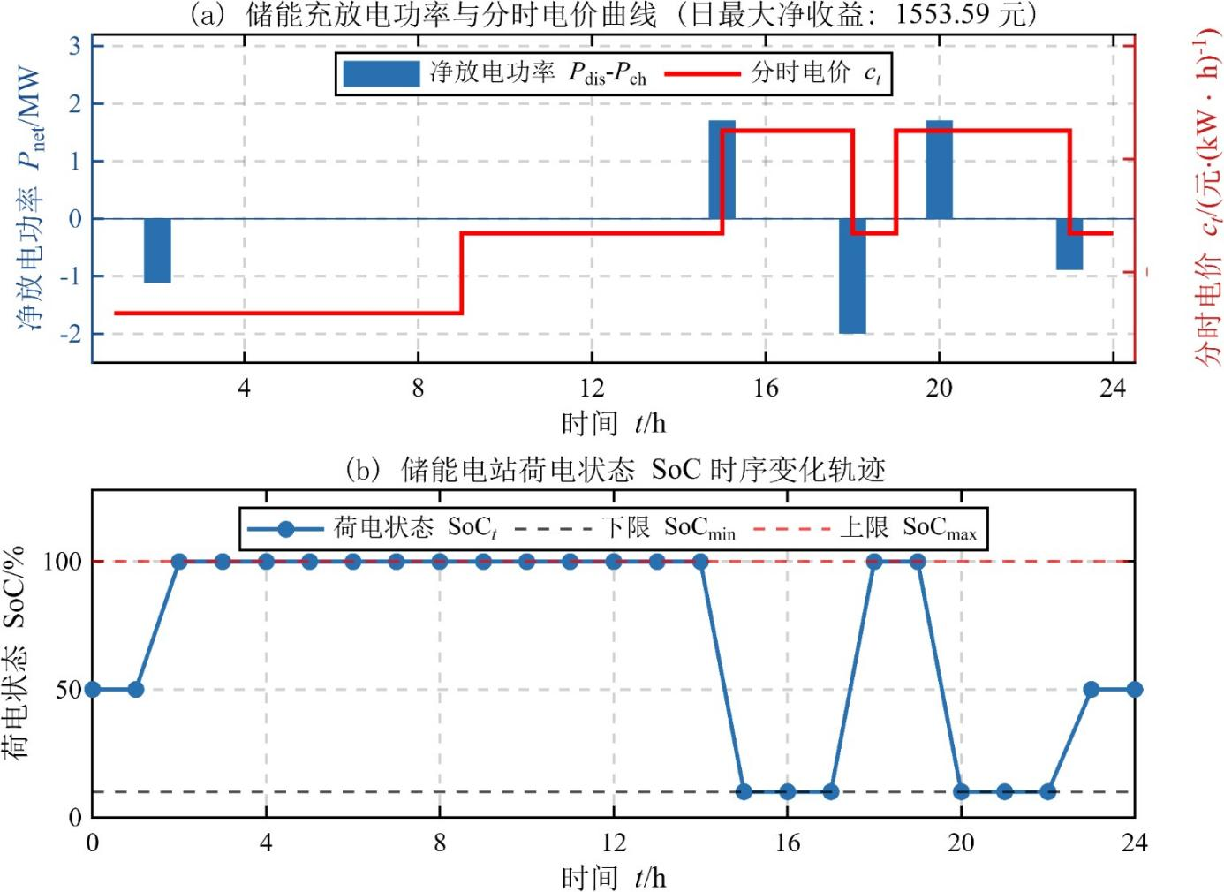
图3-1 单节点储能充放电功率、分时电价及SoC时序变化
图3-1上半部分给出了储能净充放电功率与分时电价。按图中功率正负号，正值表示净放电，负值表示净充电；储能在低价时段倾向于充电，在高价时段倾向于放电，以利用不同时段的电价差。图题标注的日最大净收益为1553.59元。下半部分为SoC时序曲线，反映充放电过程中储能内部能量状态的变化。需要特别核对的是：图中SoC曲线在若干时段降至0%，而课件给定的SoC下限为0.10（10%），两者存在明显不一致。正式提交前应检查程序中的SoC下限约束、绘图数据索引及单位换算；在核实前，不能据此认定该SoC轨迹满足课件约束。
由于充放电效率均小于1，储能完成一次充放电循环后存在能量损耗，需要利用电价差覆盖效率损失才可能获得正收益。日末SoC恢复至初始值，可以避免将初始存储电量作为免费电量耗尽。
3.3 思考题一：充入1 MWh电量后可售出多少电量？
充电输入1 MWh，充电效率为0.90，实际存入电池的能量为1×0.90=0.90 MWh。放电效率为0.95，因此可向电网输出0.90×0.95=0.855 MWh。最终可售出电量为0.855 MWh，往返效率为85.5%。
3.4 思考题二：保留与取消充放电互斥变量有何差异？
保留互斥变量时，模型含有二进制状态变量，属于MILP；取消互斥变量后，仅含连续变量，可按LP求解。在正电价、往返效率小于1且不考虑配电网潮流约束的条件下，同时充电和放电会造成额外能量损耗，不能提高净收益，因此最优解通常不会主动同时充放电。课件示例中两种模型的最优收益一致，均为1553.59元。
该结论依赖于上述条件。若引入配电网潮流约束或其他耦合约束，取消互斥变量可能产生不符合设备实际运行逻辑的同时充放电，因此任务三仍应保留互斥约束。
3.5 思考题三：额定功率与额定容量变化对收益的影响
额定功率决定每个时段最大充放电功率，额定容量决定可存储的总能量。功率较小时，储能可能无法在有限低价时段内充分充电，或无法在高价时段充分放电；容量较小时，SoC可能较快达到上限或下限，无法持续充放电。适当提高功率或容量通常能够扩大可调度空间，但当另一项参数成为瓶颈，或峰谷价差和时段长度已经限制运行时，继续增大设备参数带来的收益提升会减小。应分别改变额定功率和额定容量开展灵敏度试验。
四、任务三：计及配电网约束的储能日前优化调度
4.1 场景设置与模型
本任务采用模型A，候选节点为4、9、14。课件给定三个节点各接入1.2 MW光伏，并配置1.5 MW/3 MWh储能；ηch=0.90、ηdis=0.95，SoC范围0.20～0.80，初始与日末SoC均为0.50，节点电压范围为0.95～1.05 p.u.。
模型A以最小化弃光电量为主要目标，并加入网损惩罚项：min F_A=Ecurt+0.01Eloss。模型采用DistFlow支路潮流关系，包含节点有功、无功平衡、支路电压降落、支路功率与电流平方关系，以及光伏、储能和电压边界。将非凸关系P²+Q²=UL松弛为P²+Q²≤UL，并写成标准二阶锥形式，结合充放电互斥二进制变量，构成MISOCP。
4.2 仿真结果与分析
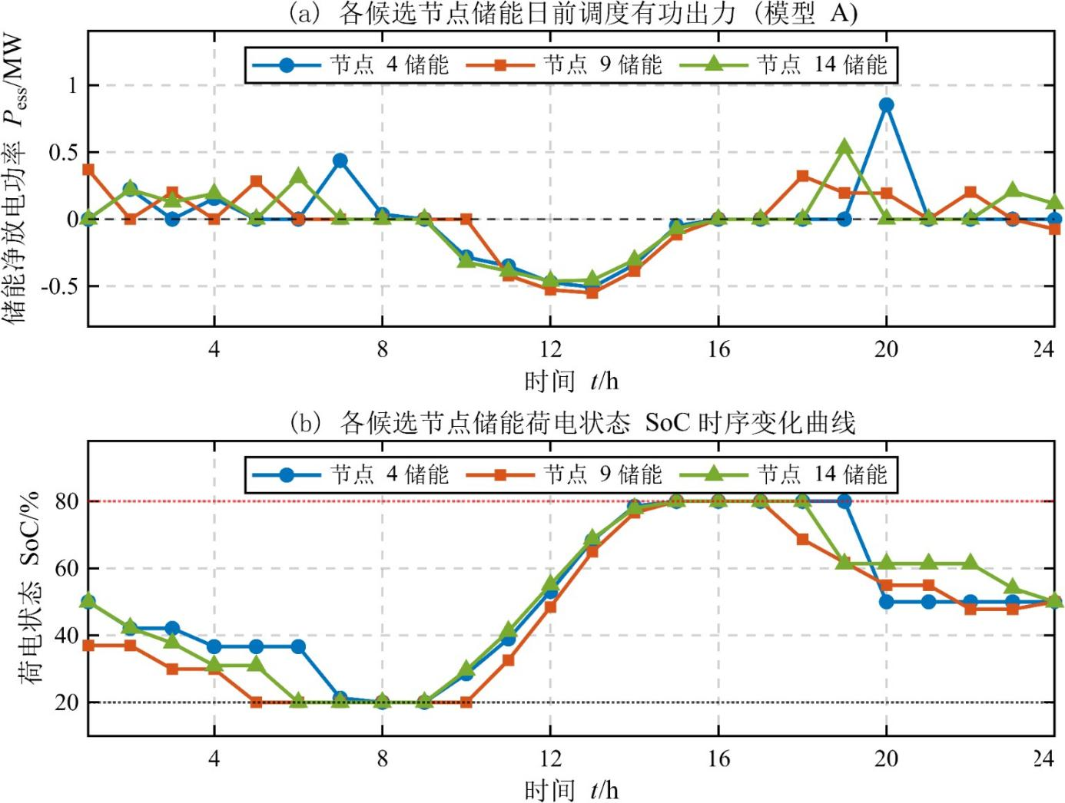
图4-1 模型A下候选节点4、9、14储能功率与SoC时序变化
图4-1(a)展示节点4、9、14储能功率时序。按图中符号约定，正值对应放电，负值对应充电；储能在部分时段吸收电能，在其他时段向配电网释放电能。图4-1(b)展示三个候选节点的SoC变化，曲线总体处于20%～80%的运行区间内，反映了能量状态约束对充放电安排的限制。
模型A的调度重点是尽可能利用储能吸收光伏出力较高时段的富余电能，从而减少弃光。与单节点套利不同，任务三的充放电决策不仅由电价决定，还受到节点位置、支路潮流、节点电压、光伏出力和SoC等因素共同影响，因此不同节点的功率曲线和SoC轨迹并不必然相同。
当前提供的任务三图片仅包含储能功率与SoC曲线，未包含交流潮流回代后的全网电压曲线、最大二阶锥松弛间隙、弃光电量及网损统计值。本报告不对这些未显示指标编造数值。若报告要求完整呈现任务三校核结果，应从优化程序输出中补充，并说明MATPOWER交流潮流回代是否满足0.95～1.05 p.u.电压范围。
4.3 思考题：计算给定数据下的二阶锥松弛间隙
课件给定U=1.00、L=0.02、P=0.10、Q=0.05，松弛间隙g=|UL−P²−Q²|。
UL=1.00×0.02=0.0200；P²+Q²=0.10²+0.05²=0.0100+0.0025=0.0125。
因此g=|0.0200−0.0125|=0.0075。间隙大于0，说明这组给定数值下松弛不等式未取等号。求解后应逐支路、逐时段检查间隙；若间隙足够小，说明松弛具有较好的精确性，若间隙较大，则需进一步检查，并通过交流潮流回代验证真实运行电压。
4.4 任务三结果校核要点
求解后应依次核验：一是储能充放电互斥是否成立；二是逐支路、逐时段计算二阶锥松弛间隙；三是将优化得到的光伏出力和储能功率回代MATPOWER进行交流潮流计算，检查节点电压是否满足安全范围。优化模型中的电压可行并不自动等同于交流潮流校核合格，二者需要分别报告。
五、三项任务的联系与综合认识
三项任务由简到繁，构成从配电网运行状态分析到储能经济运行、再到储能与配电网协同优化的递进过程。任务一提供无储能条件下的节点电压与网损基准，帮助识别电压薄弱时段和节点；任务二从单设备角度说明储能如何利用分时电价安排充放电；任务三把储能放入实际配电网，考虑潮流和电压安全约束，使储能运行同时服务于光伏消纳和配电网安全。
储能充电会增加接入节点净负荷，可能加剧局部电压下降；但在光伏出力较高、存在反向潮流或弃光风险的时段，充电也可以吸收富余光伏电量。储能放电能够抵消部分节点负荷、支撑电压，但实际效果取决于接入位置和网络潮流分布。因此，储能调度不能只考虑电价，还需综合考虑网络位置、设备约束和系统运行目标。
六、结论
（1）根据学号206231318，个人算例为农村配电网49节点，负荷系数α=1.036；任务三采用模型A，候选节点为4、9、14。
（2）任务一仿真图显示最低节点电压为0.9568 p.u.，发生在节点9、第19 h。增大负荷系数通常会加剧晚高峰电压下降，并使全天网损增加；全天网损具体数值需从潮流计算结果中补录。
（3）任务二仿真图标注日最大净收益为1553.59元。充入1 MWh电量后，考虑充放电效率，最终可向电网售出0.855 MWh。
（4）任务三模型A以减少弃光为主要目标。所提供仿真图展示了节点4、9、14储能功率与SoC轨迹；思考题给定数据对应的二阶锥松弛间隙为0.0075。
参考资料
吴涵：《储能优化规划与运行——配电网潮流计算、储能调度与选址定容》课程课件，任务一至任务三相关章节。
本人提供的MATLAB/MATPOWER/YALMIP仿真结果图：配电网24 h节点电压分布图、单节点储能套利结果图、模型A候选节点储能日前调度图。

